

Licenciatura em Comunicação e Tecnologia Digital

**Tecnologias e Pratica da Web**

*autopt - site de reserva de automóveis*

*daniel jose guedes carneiro*

# Índice

**Índice** **3**

**Apresentação do Sítio Web** **4**

**Desenvolvimento do Sítio Web** **4**

**Estrutura** **5**

Estilos 6

Array de Carros 6

**O Sítio Web em imagens** **7**

Home 7

Sobre 9

Oficina 10

Contacto 11

**Conclusão** **12**

# 

# Apresentação do Sítio Web

No âmbito da disciplina de Tecnologias de informação e práticas web foram dadas algumas sugestões para a elaboração deste trabalho. O exemplo escolhido foi a elaboração de um site de reserva de automóveis.

# Desenvolvimento do Sítio Web

Entende-se por objetivo deste projeto a aplicação dos conhecimentos até a data adquiridos nas aulas, tendo isso em conta, a estrutura do projeto compreende-se por uma página principal, uma página sobre a empresa, uma página da oficina, uma página de contactos.

Este site foi desenvolvido com o auxílio do Visual Studio Code como IDE, AngularJS para obter as funcionalidades de auto binding e arrays para gerar automaticamente os dados do site. Tambem foi utilizado o BootStrap para o slider de images e *modal*.

# 

# Estrutura

# 

## 

## Estilos

Para facilitar a pesquisa e manutencao deste site os estilos foram divididos em seccoes. Foi criado um ficheiro de css principal em que todos comunicam *main.css.*

Foram tambem criadas variaveis gerais para que no caso de uma futura modificacao os valores de espacamento, cores, fontes e tamanhos do site possam rapidamente ser alterados.

## Array de Carros

Foi construido com o auxilio do site <https://www.mockaroo.com/> um array de carros para que simulasse uma pagina interactiva e com bastantes dados para dar uma sensacao de como o site seria numa versao online.

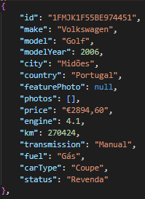

# 

# O Sítio Web em imagens

## Home

Esta página mostra todos os veículos disponíveis, contém também uma função de pesquisa que permite filtrar por nome do veiculo ou localizacao.

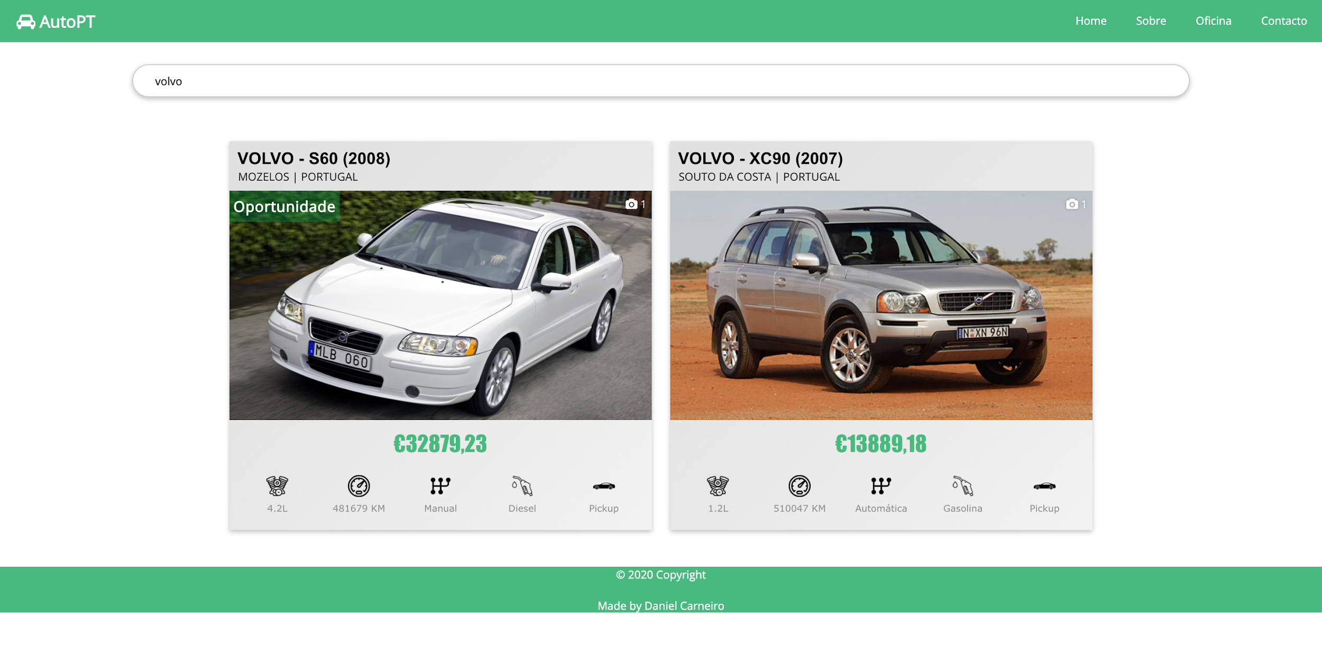

Cada cartao na grelha contem informacao especifica para o veiculo em questao, aqui e demonstrado quantas fotografias estao disponiveis, qual o estado do veiculo e tambem quais as suas caracteristicas e preco.

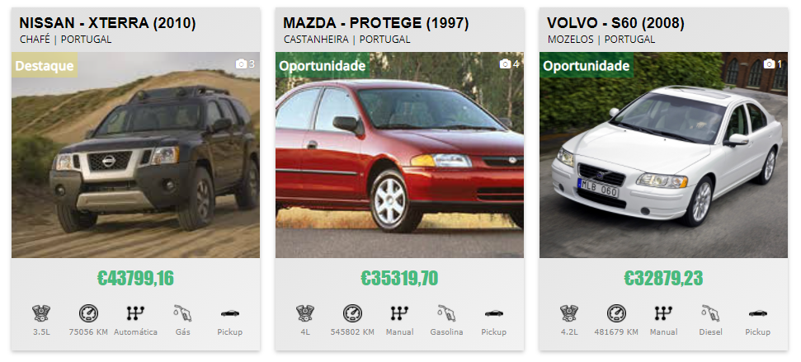

Apos selecionar um carro, permite ver informacao mais detalhada do mesmo. Sera tambem possivel ver um slider de imagens, isto seria se na pagina principal o icon de camera tiver um valor superior a um.

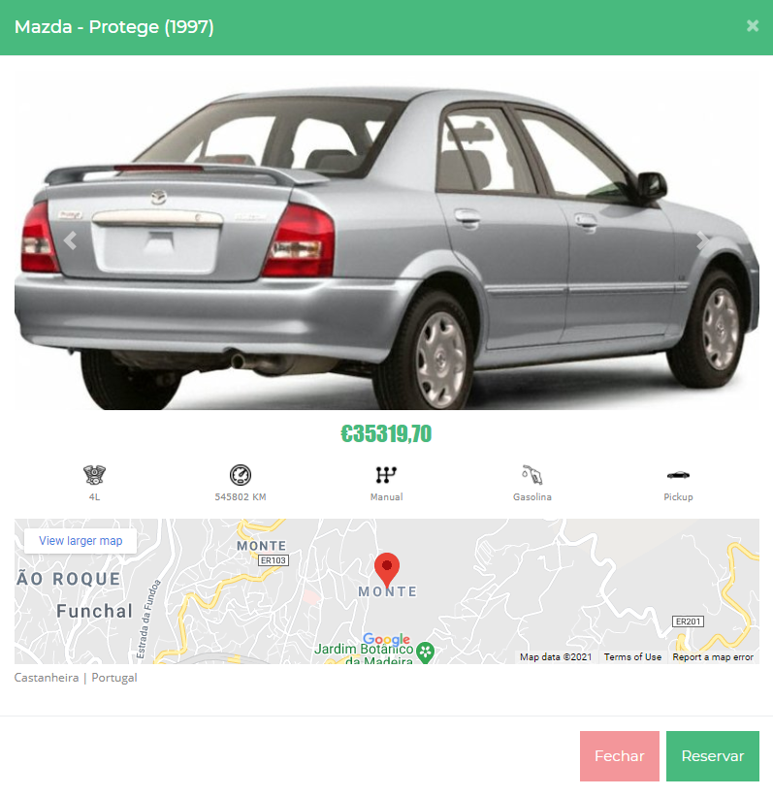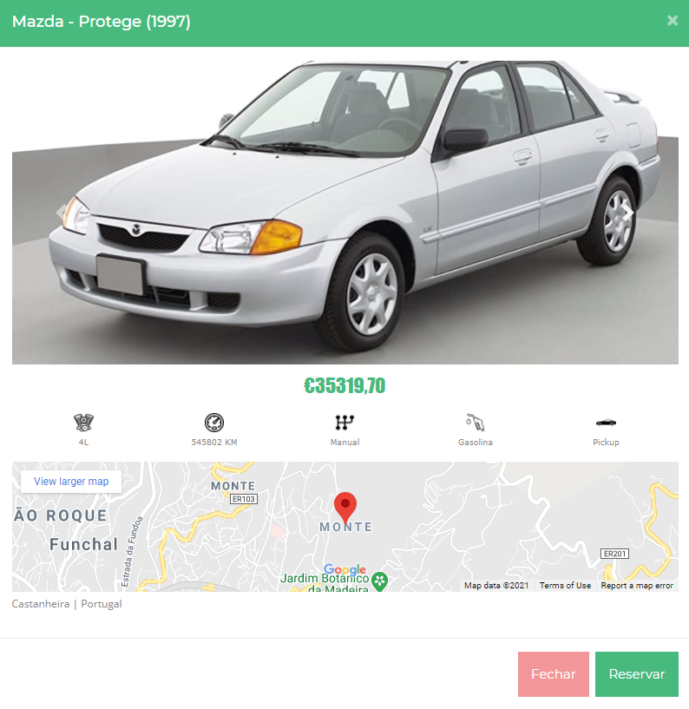

## 

## Sobre

Esta página demonstra alguma informação sobre a empresa.

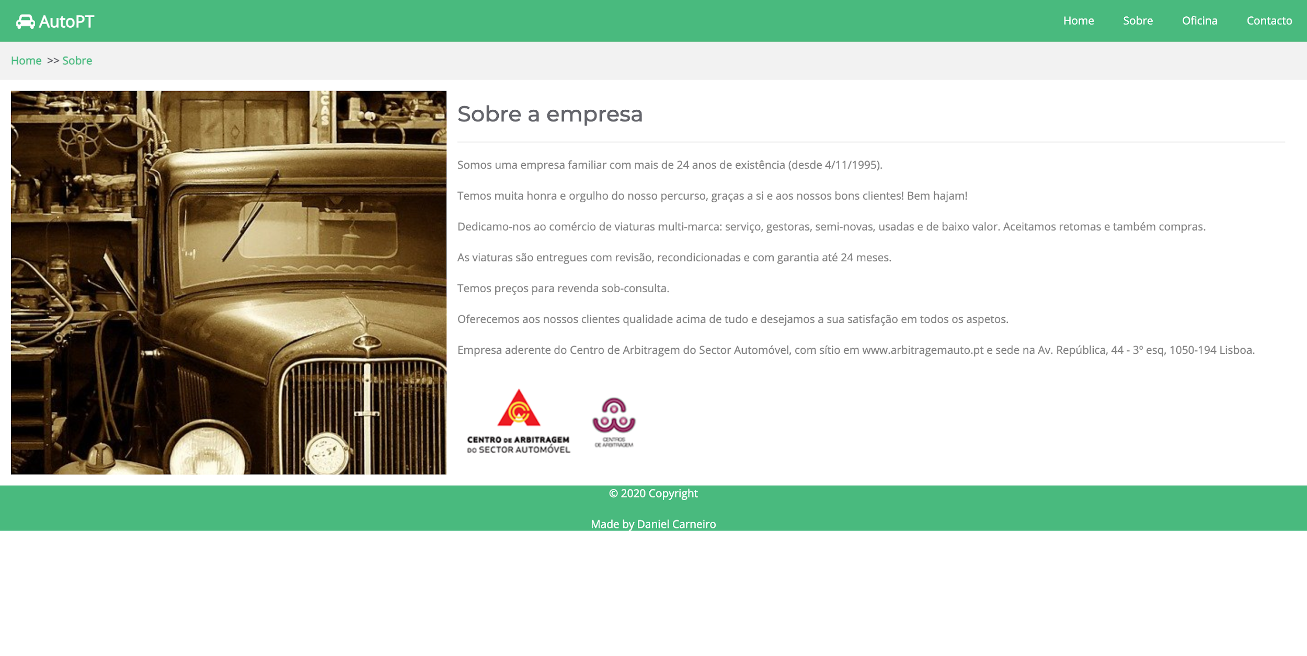

## 

## Oficina

Esta página contém algumas informações para os clientes sobre a oficina da empresa.

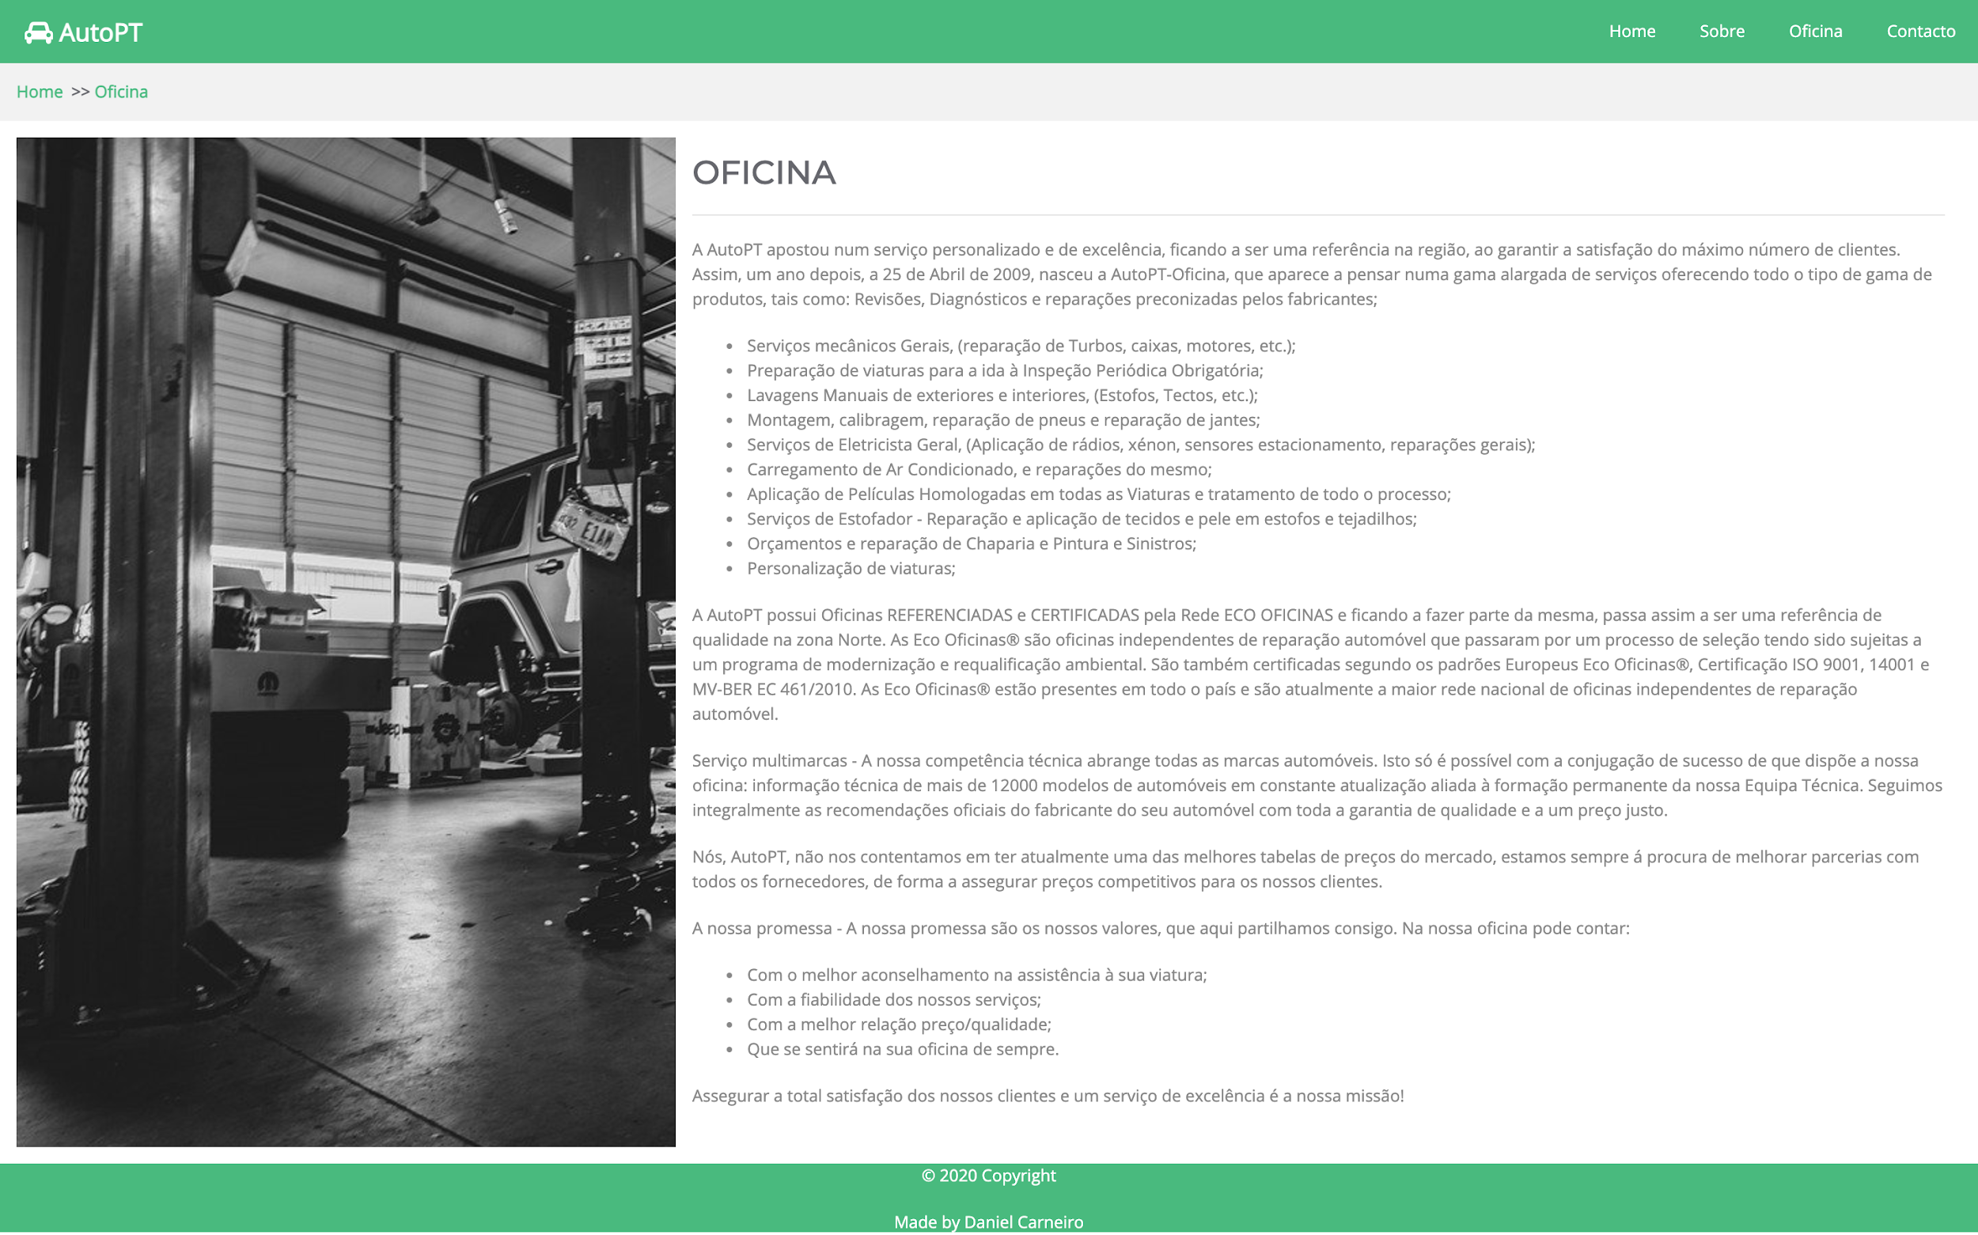

## 

## Contacto

Esta página contém um formulário de contacto, também os contactos telefónicos e respectivos emails. Inclui também um mapa com a localização da empresa.

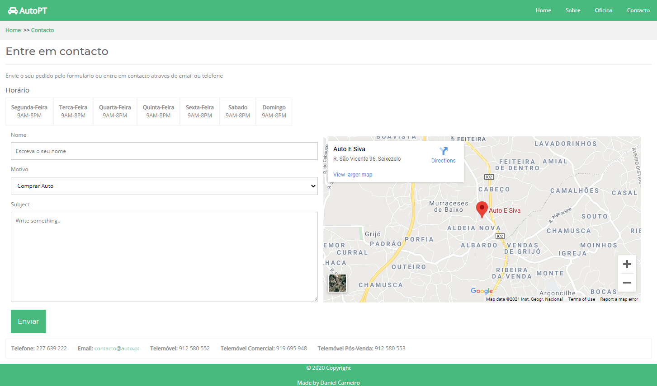

# 

# Conclusão

Este projeto foi bastante enriquecedor em termos de aprendizagem e aplicação de boas práticas web para HTML e CSS. Tambem foi bom para explorar um pouco mais a fundo a criacao de variaveis em CSS, tambem o design responsivo e Flexbox.